Informe Página Web WildFriends

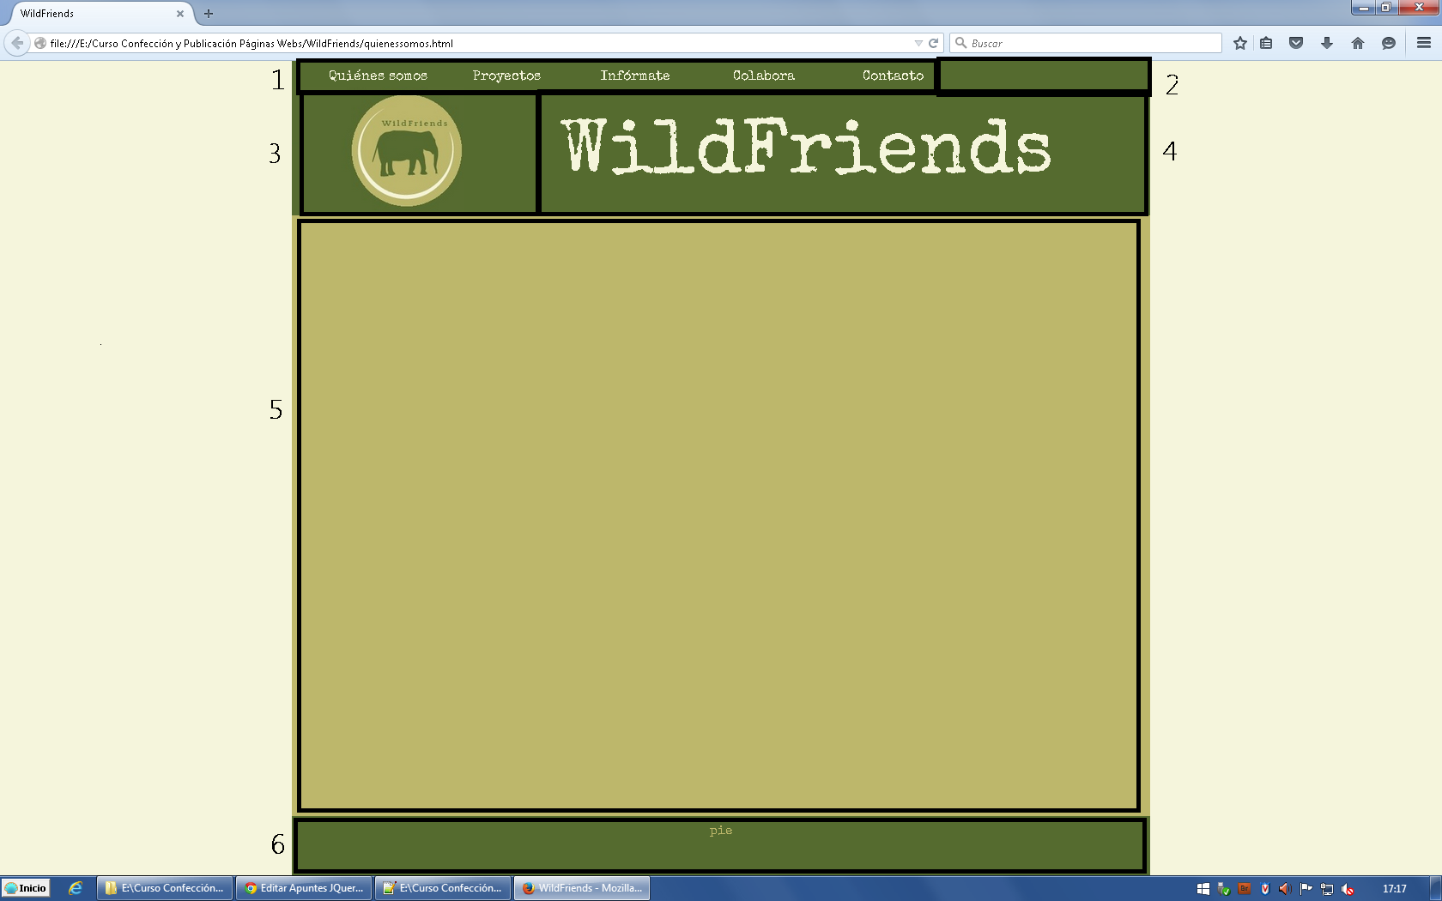

Toda la página web lleva los colores corporativos de la empresa.

1 Menú

El menú consta de cinco botones con un desplegable cada uno

Quiénes somos (Descripción de actividades)

* Historia

Historia

* WF en el mundo

Resumen de los proyectos llevados a cabo en el mundo

Proyectos

* Sistemas acuáticos y costa

Proyectos realizados en estos sistemas con información y enlaces a los artículos publicados

* Sistemas terrestres (proyectos realizados en estos sistemas)

Proyectos realizados en estos sistemas con información y enlaces a los artículos publicados

Infórmate

* Eventos

Futuros eventos disponibles

* Noticias

Noticias relacionadas con los estudios llevados a cabo por la empresa

* Lista Roja IUCN

Información sobre la lista roja y sobre especies

* Trabaja con nosotros

Posibilidad de mandar el CV

* FAQ

Preguntas frecuentes sobre la empresa, por ejemplo, el sistema de voluntariado o de donaciones.

Colabora

* Donaciones

Formulario para enviar donaciones

* Voluntariado

Información sobre los programas de voluntariado

* Tienda

Tienda con algunos artículo como peluches de las especies de los programas de conservación y camisetas con el logo de la empresa.

Contacto (formulario para enviar preguntas, sugerencias…)

2 Redes sociales

Botones a las redes sociales.

Tanto el menú como la botonera de las redes sociales permanece en la parte de arriba de la página aunque bajemos con el scroll.

3 Logo

Logo de la empresa con un link a la página Quiénes somos.

4 Título

Nombre de la empresa.

5 Contenido

En este apartado va incluido el contenido de cada una de las secciones de la página.

6 Pie

Pie de página con un menú para acceder fácilmente a todas las secciones. También irán incluidos enlaces de política de privacidad.